**【20412　優利定存查詢】**

**壹、交易介紹**

|  |  |
| --- | --- |
| 原交易代號 | 原交易名稱 |
| T388-3 | 優利定存查詢 |

‧整合原交易如上。

‧優利定存類別查詢：可查詢到全部或有效之優利定存及其條件。

‧歸戶有效類別查詢：可查詢該歸戶下有效之優利定存及其條件。

**貳、執行路徑**

查詢→存戶資料查詢→優利定存查詢

**參、操作及業務規則說明**

**一、查詢類別：1-優利定存類別查詢**

查詢項目：1-全部類別

點擊【執行】按鈕，即顯示「優利定存全部類別查詢結果」，可透過此表格內容了解定存之幣別、類別、名稱、有效起訖日、存期單位及最短/長存期。

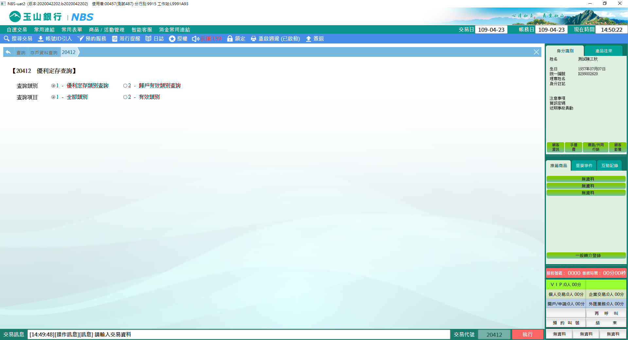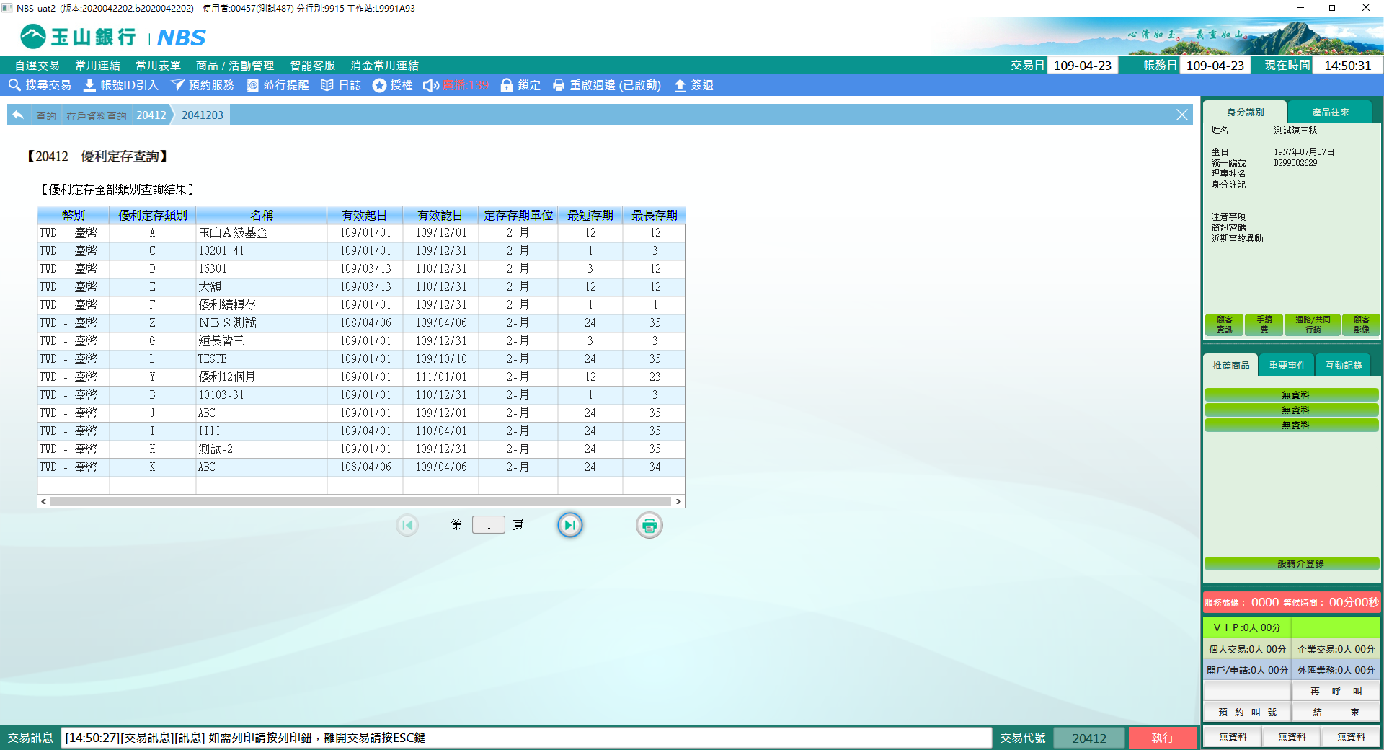

查詢項目：2-有效類別

點擊【執行】按鈕，即顯示目前「優利定存有效類別查詢結果」，可透過表格內容了解各有效定存之幣別、類別、名稱、有效起訖日、存期單位及最短/長存期。

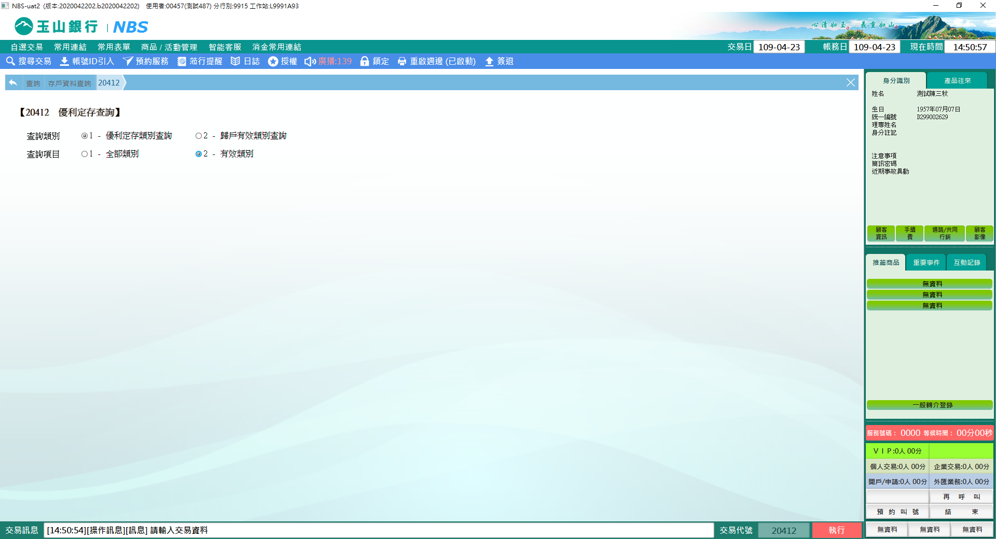 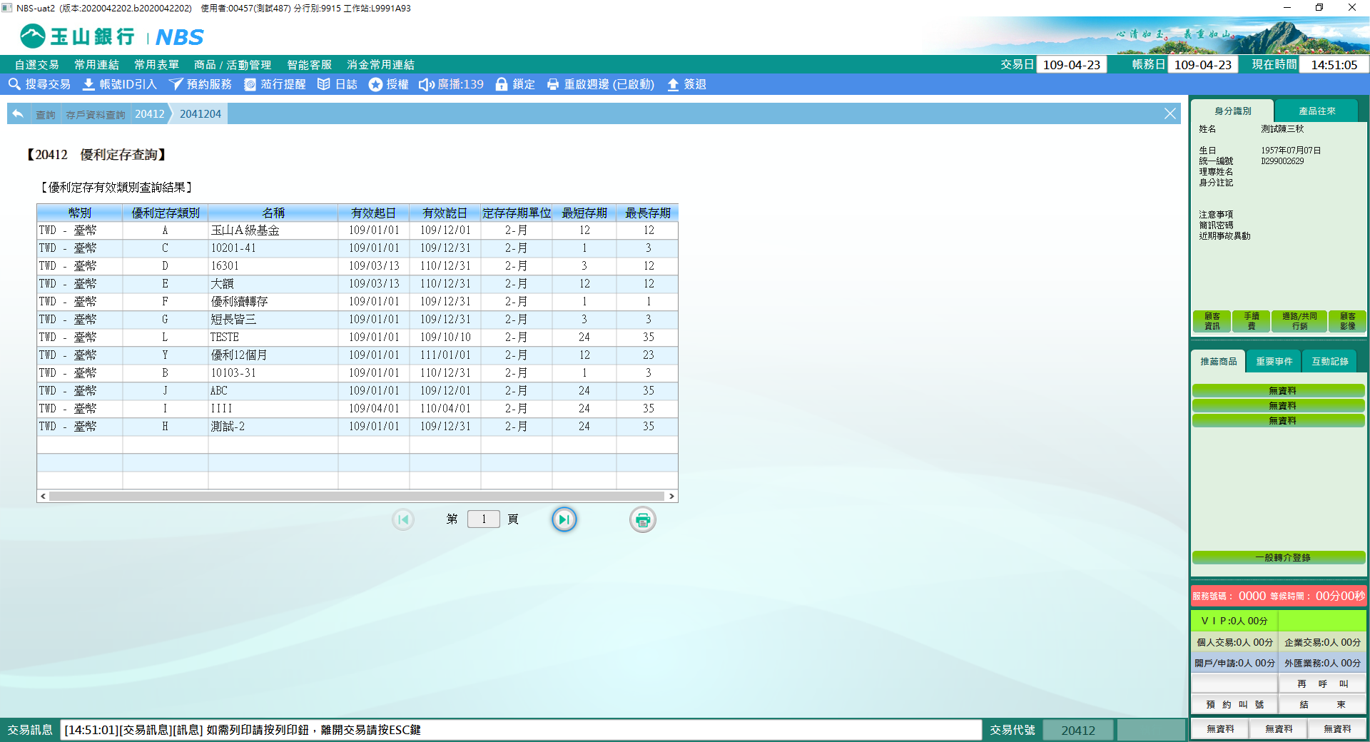

**二、查詢類別：2-歸戶有效類別查詢**

請輸入已在【14411優利定存作業】交易，完成額度設定之歸戶統編，點擊【執行】按鈕即顯示有效之優利定存類別、名稱、總優利額度、已使用額度及剩餘額度。

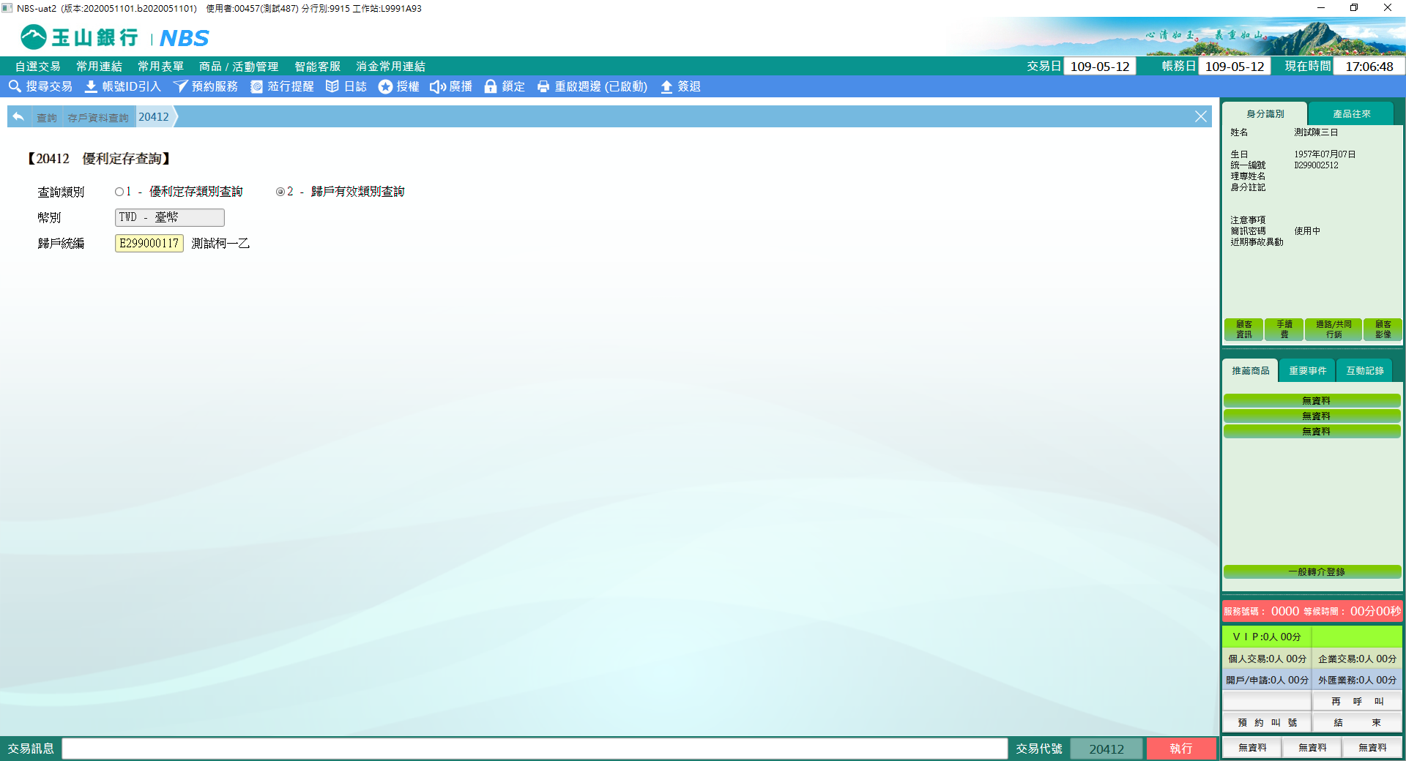 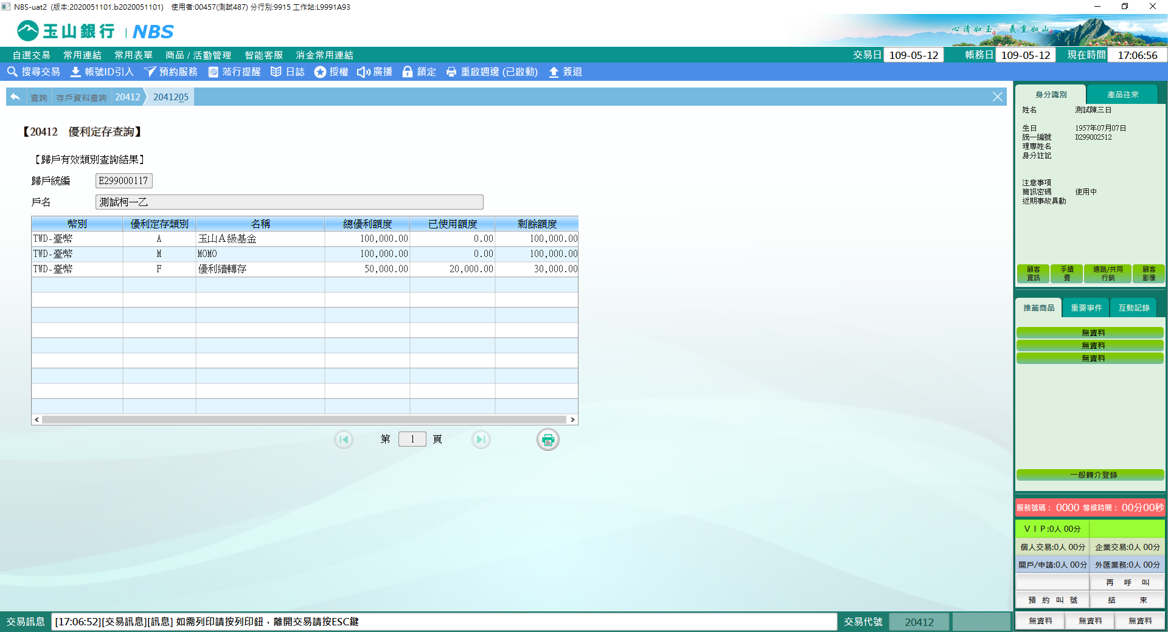

**肆、權限限制**

無。